Asignatura: Artes Visuales Curso: 8° años básicos Fecha: Semana del 11 al 15 y 25 al 29 de mayo2020
Introducción: Estimada estudiante esta semana te invito a aprender una nueva técnica que se llama “ORIGAMI”, la puedes trabajar en familia y con diferentes materiales de reciclaje, como, por ejemplo: con papel de diario, revistas, cartulina española, papel entretenido, hojas de block y aprovechar todo lo que tengas en casa y sea adecuado.
Esta actividad se realizará en un periodo de dos semanas, ya que tendrás que practicar esta técnica para mejorar día a día y sea bien evaluado.
Para obtener mayor información de cómo se realiza esta técnica puedes ver un video y compartirlo con la familia y realizar un desafío, la idea de este trabajo es que lo realicen
.- No te olvides de leer los indicadores de la pauta de evaluación, para lograr un correcto y exitoso trabajo.
.- Recuerda que todos tus trabajos de Artes Visuales los debes cuidar y guardar para ser presentados a vuelta de clases.

OA: 02 Crear trabajos visuales a partir de diferentes desafíos creativos, experimentando con mate riales sustentables en técnicas de impresión, papeles y textiles.

Contenido: Origami

¿Qué es el origami?

El origami o papiroflexia es un arte japonés en el que a través del plegado del papel se elaboran diferentes figuras y formas. Desde el clásico barco de papel a elementos mucho más elaborados. La práctica del origami es beneficiosa para todo el mundo, pero a los y las estudiantes, estimularles tanto física como mentalmente.

Técnica origami te dejare ejemplos de los más fáciles de realizar a lo más difícil.
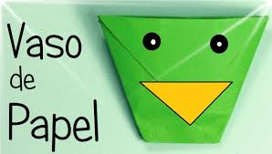 | 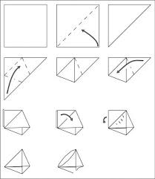
https://www.youtube.com/watch?v=Koir6J0dp0g  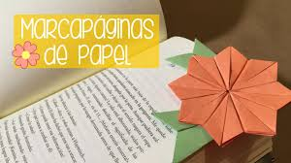 | https://www.youtube.com/results?search_query=corazon+de+papel+origami  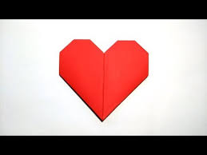
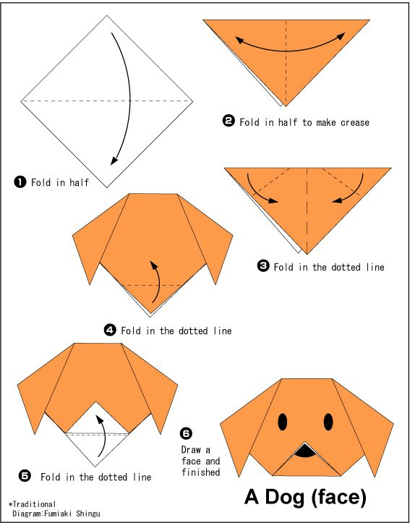 | 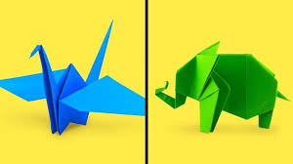
https://www.youtube.com/watch?v=ie0NFxcPioo  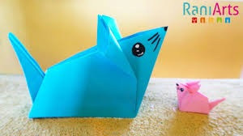 | https://www.youtube.com/watch?v=nwmWXrbg0ro  